Langkah petama yang kita lakukan adalah create data terlebih dan membuat tabel dahulu seperti ini contoh dibawah ini,

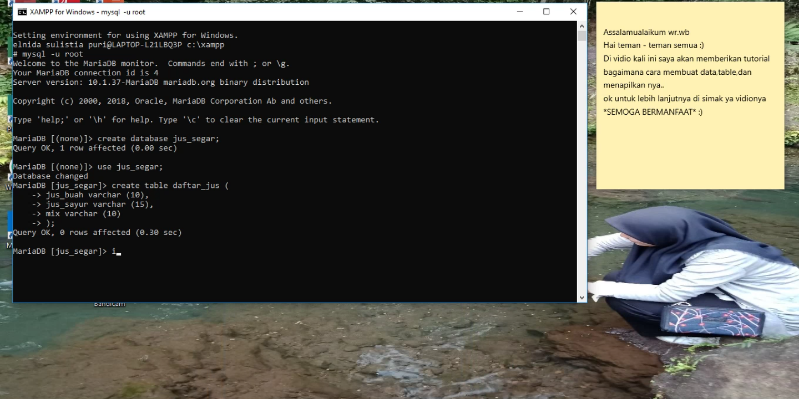

Setelah itu kita masukkan data nya

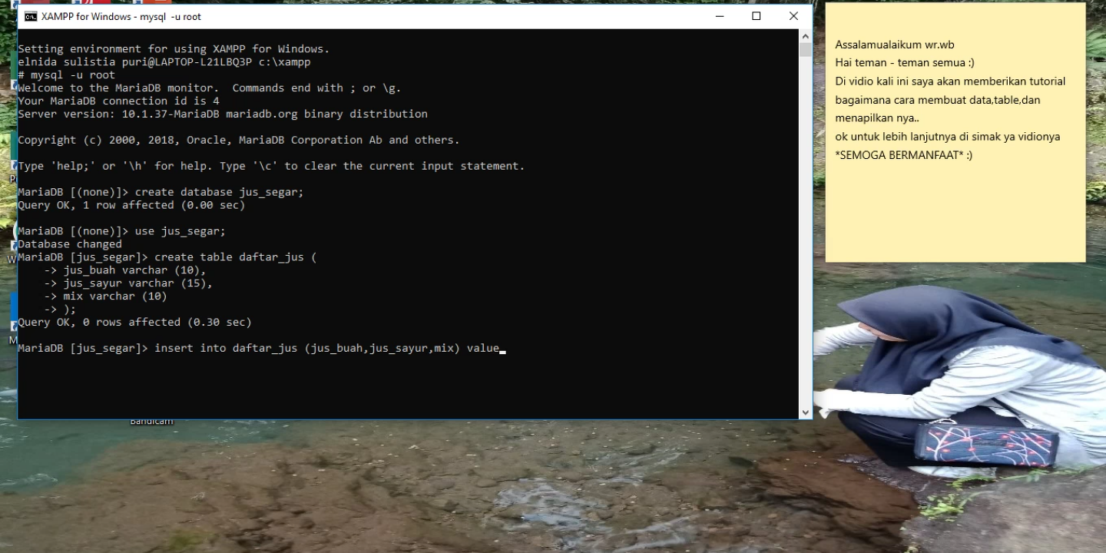

Buatlah data dengan mengisinya

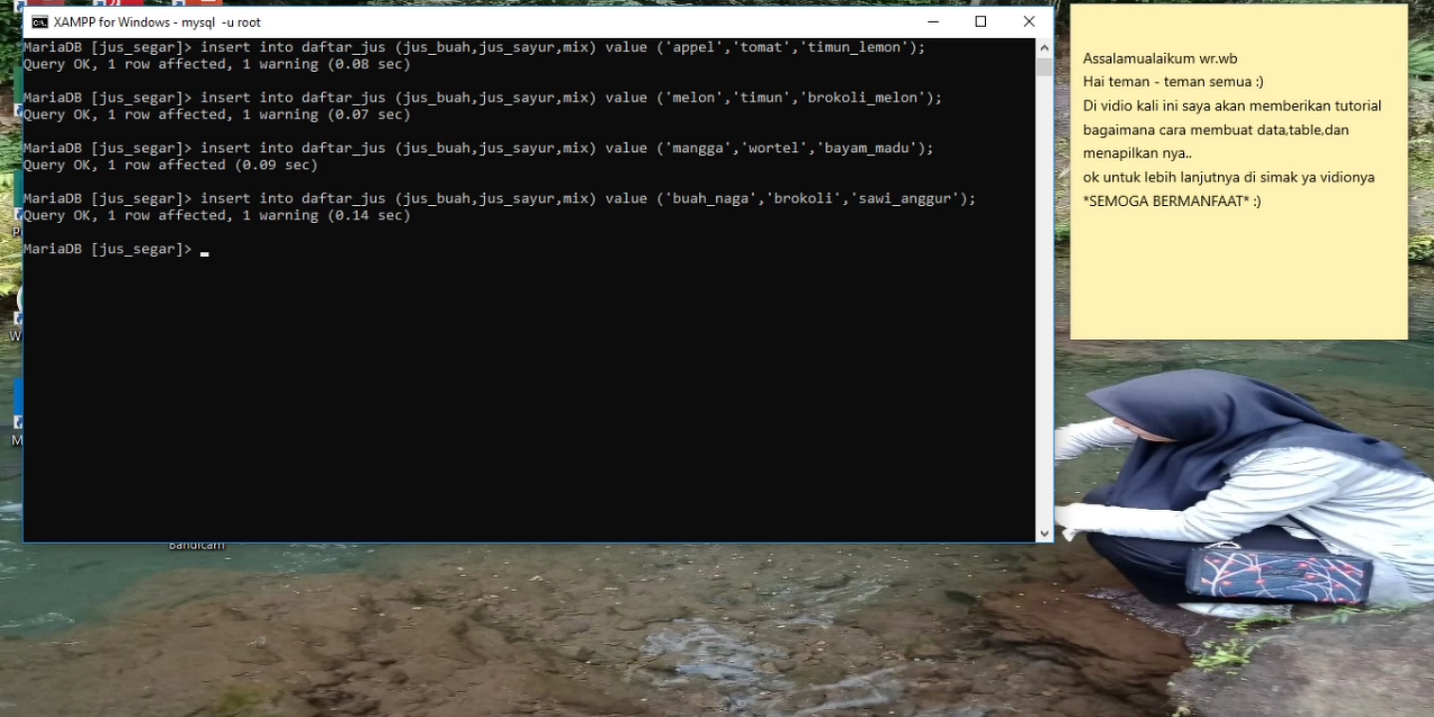

Jika sudah kita menampilkan tabelnya denga cara klik **select \*from nama table**

